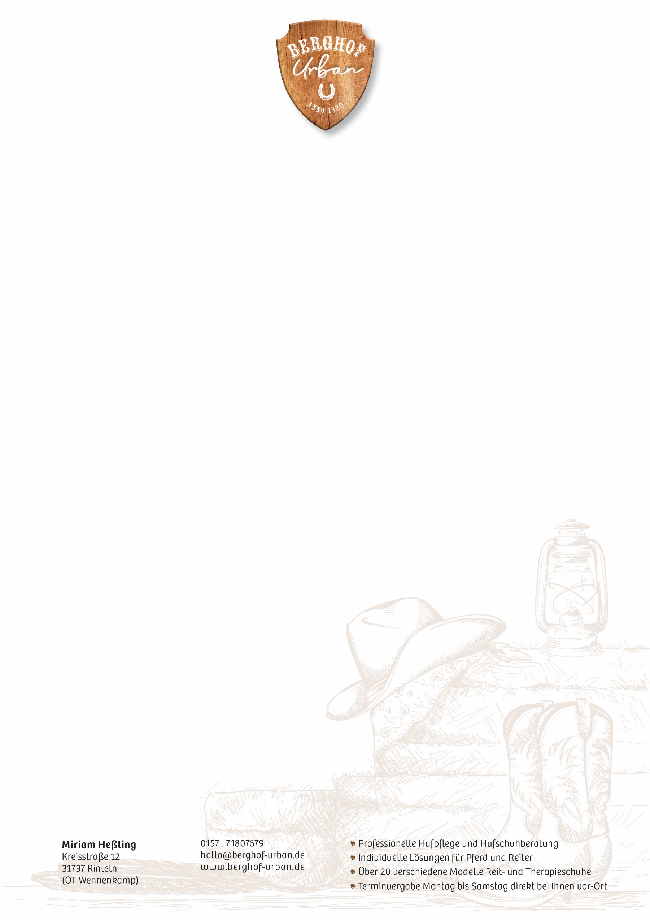

|  |  |
| --- | --- |
| Vorname | Klicken oder tippen Sie hier, um Text einzugeben. |
| Nachname | Klicken oder tippen Sie hier, um Text einzugeben. |
| Straße, Hausnummer | Klicken oder tippen Sie hier, um Text einzugeben. |
| PLZ, Ort | Klicken oder tippen Sie hier, um Text einzugeben. |
| E-Mail | Klicken oder tippen Sie hier, um Text einzugeben. |
| Telefon | Klicken oder tippen Sie hier, um Text einzugeben. |

**Ersttermin**

|  |  |
| --- | --- |
| Name des Pferdes | Klicken oder tippen Sie hier, um Text einzugeben. |
| Rasse und Alter des Pferdes | Klicken oder tippen Sie hier, um Text einzugeben. |
| Nutzung | Freizeit  Westernreiten  Springen  Wanderreiten  Dressur  Vielseitigkeit |
| Hufschuhe | vorne  hinten |
| Bekannte Hufprobleme | Ja  Nein wenn ja, welche  Klicken oder tippen Sie hier, um Text einzugeben. |
| Bekannte Erkrankungen | Ja  Nein wenn ja, welche  Klicken oder tippen Sie hier, um Text einzugeben. |
| Letzte Hufbearbeitung | Klicken oder tippen Sie, um ein Datum einzugeben. |
| Bearbeitungsintervall | Wählen Sie ein Element aus. |

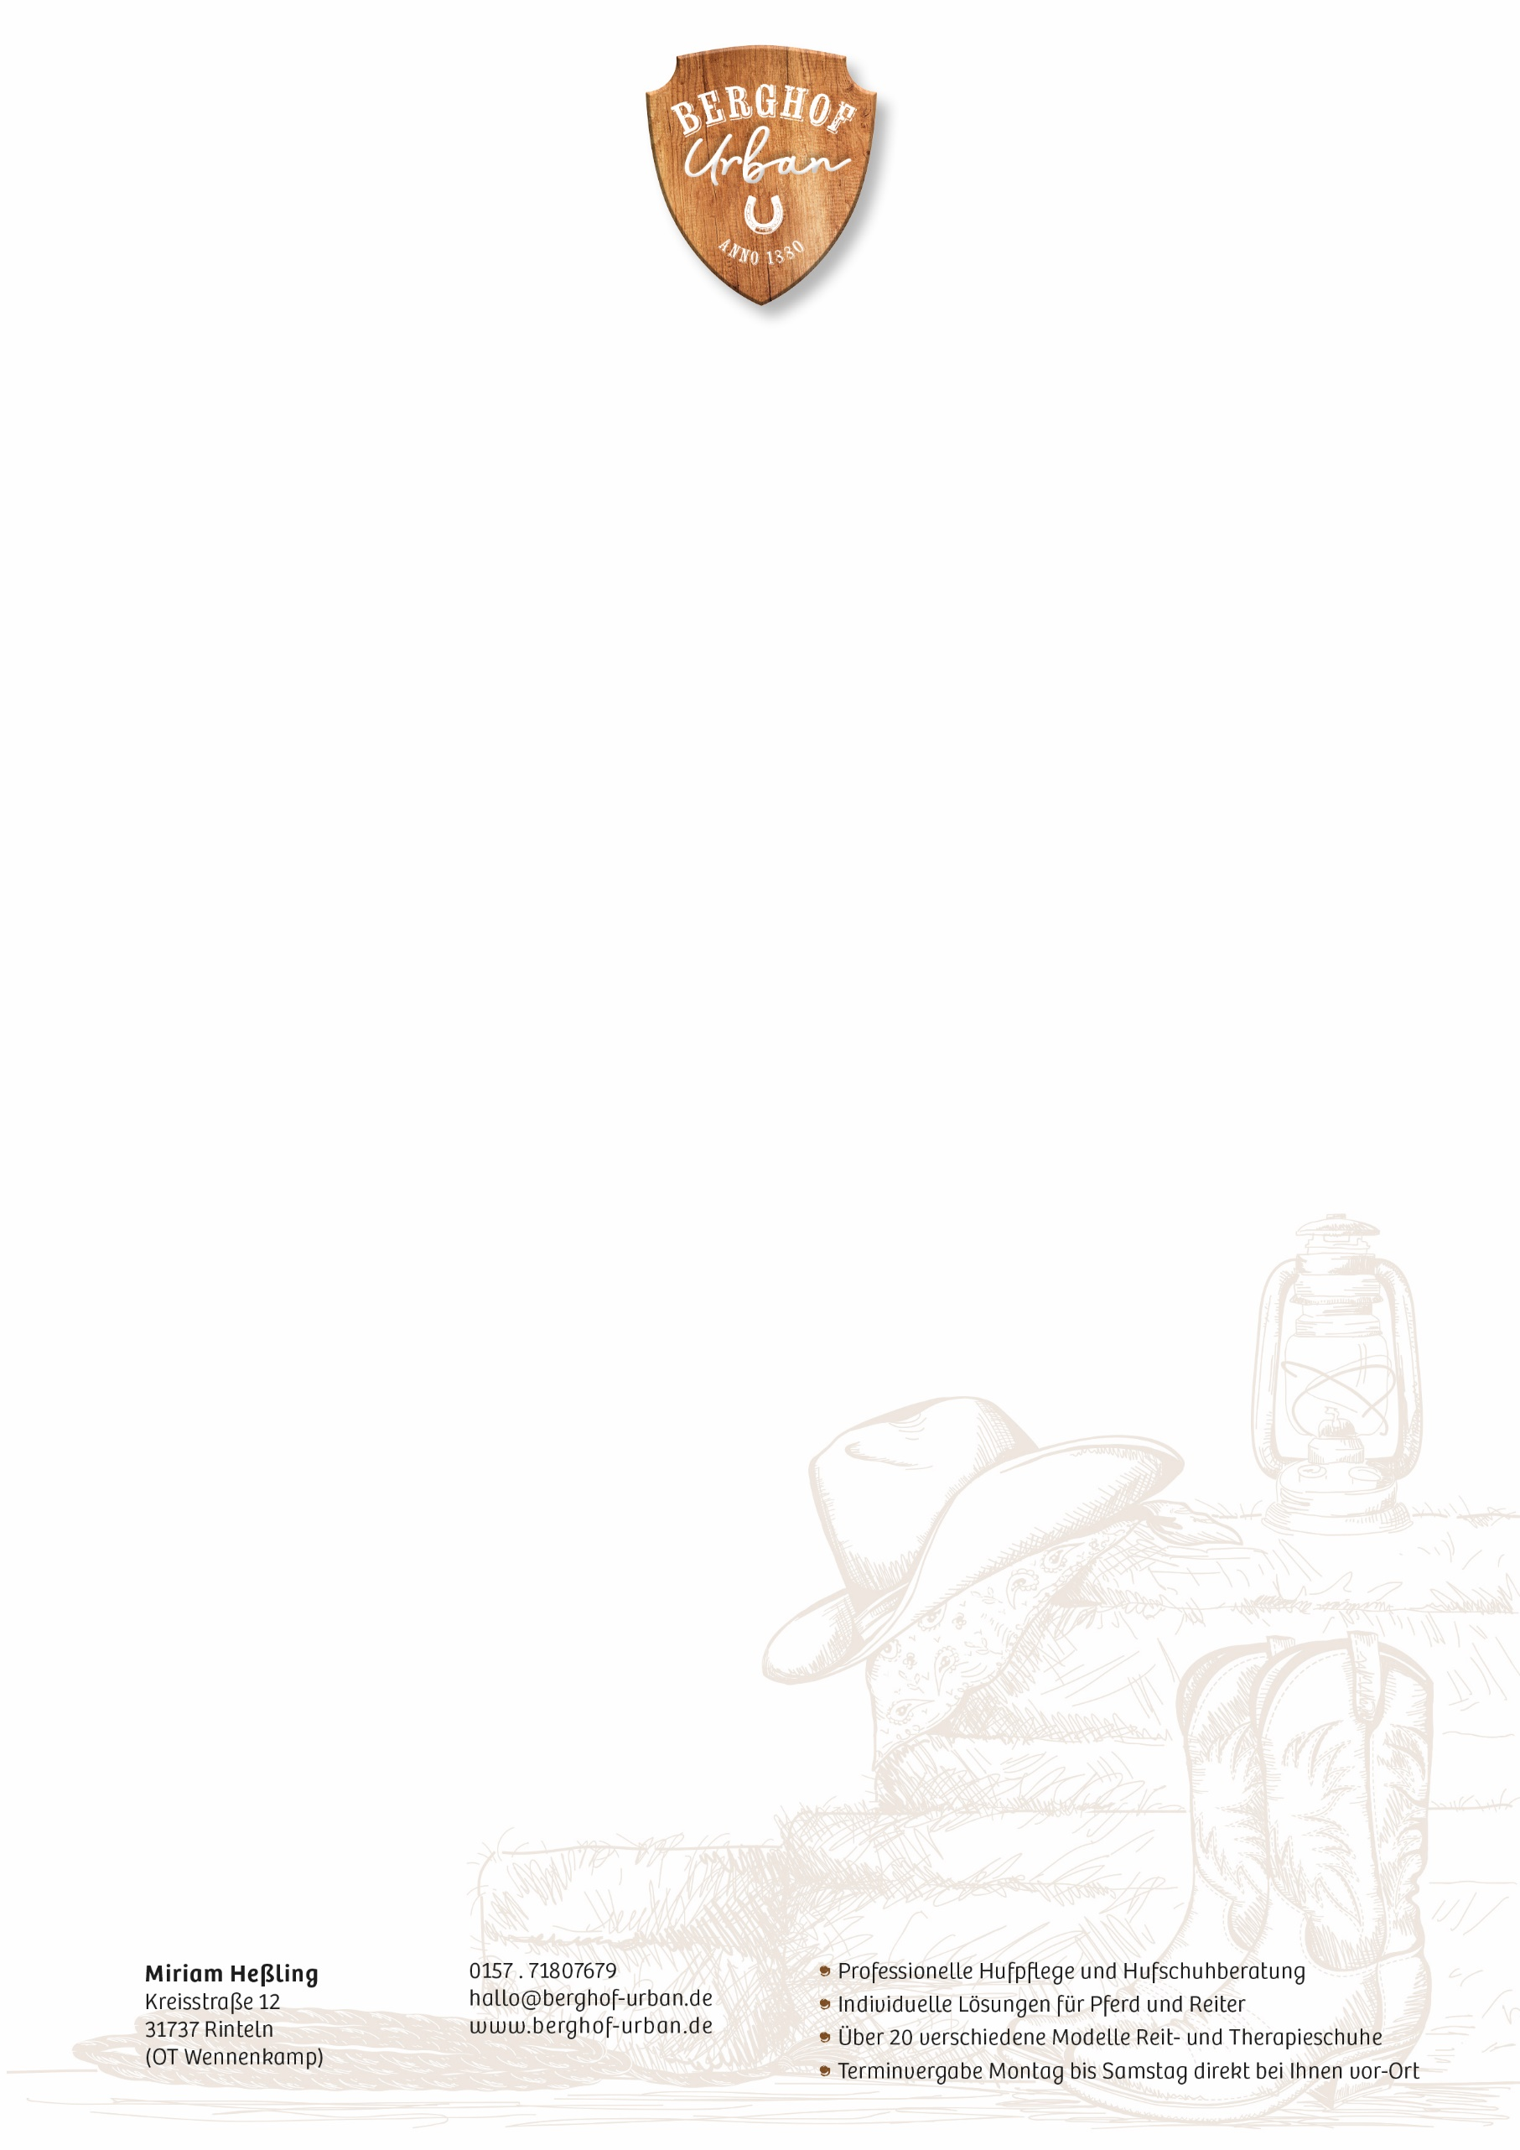

|  |  |
| --- | --- |
| Ich interessiere mich besonders für folgendes Modell | Wählen Sie ein Element aus. |
| Zweck der Hufschuhe | Klicken oder tippen Sie hier, um Text einzugeben. |
| Terminwunsch | Klicken oder tippen Sie, um ein Datum einzugeben. |
| Stalladresse | Klicken oder tippen Sie hier, um Text einzugeben. |

Zur optimalen Vorbereitung des Termins können Sie hier Fotos von ihrem Pferd hochladen. Für eine gute Beurteilung werden Bilder aus unterschiedlichen Perspektiven benötigt. Richten Sie sich dabei nach den Beispielbildern.

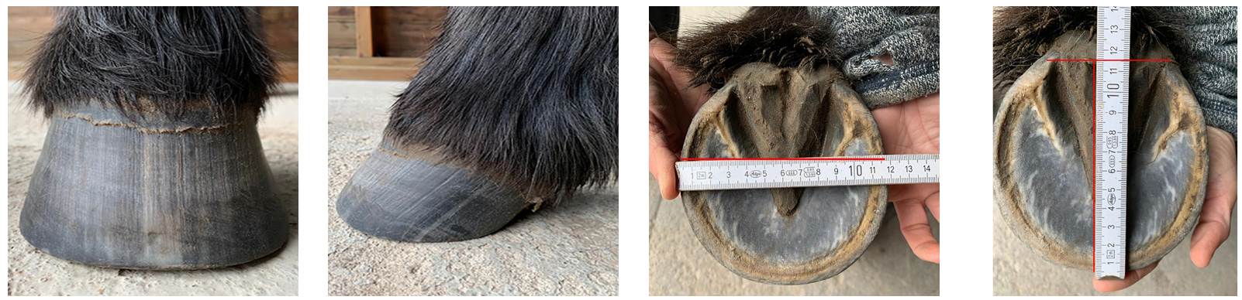

|  |  |
| --- | --- |
| Huf von vorne |  |
| Huf von der Seite |  |
| Huf von unten – Maß Breite |  |
| Huf von unten – Maß Länge |  |

**Huf vorne links**

|  |  |
| --- | --- |
| Huf von vorne |  |
| Huf von der Seite |  |
| Huf von unten – Maß Breite |  |
| Huf von unten – Maß Länge |  |

**Huf vorne rechts**

**Huf hinten links**

|  |  |
| --- | --- |
| Huf von vorne |  |
| Huf von der Seite |  |
| Huf von unten – Maß Breite |  |
| Huf von unten – Maß Länge |  |

**Huf hinten rechts**

|  |  |
| --- | --- |
| Huf von vorne |  |
| Huf von der Seite |  |
| Huf von unten – Maß Breite |  |
| Huf von unten – Maß Länge |  |